
Moção Nº 27/2021

De Congratulações à Sociedade Amigos do Saboó - SAB SABOÓ - pelos excelentes serviços prestados em nosso Município

Excelentíssimo Senhor Presidente,

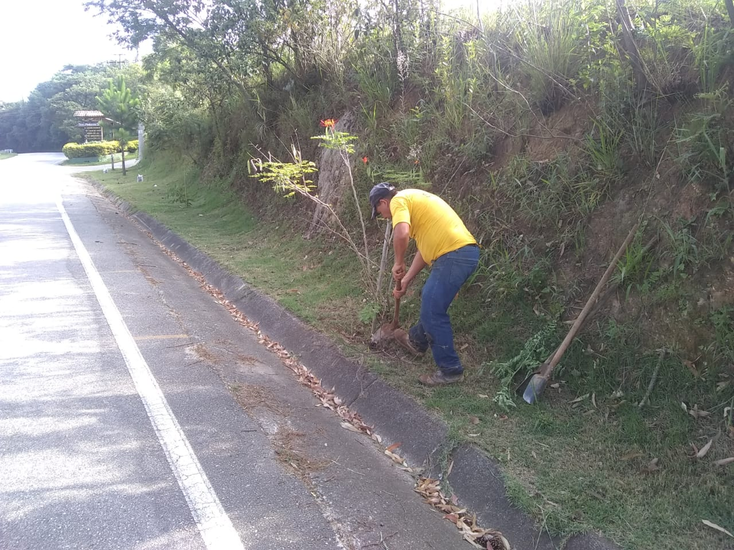
O trabalho desenvolvido pela Sociedade Amigos do Saboó – SAB SABOÓ –, realizando inúmeras melhorias no Bairro, fomentando o turismo e impactando significativamente a vida de toda a comunidade, nos orgulha profundamente.

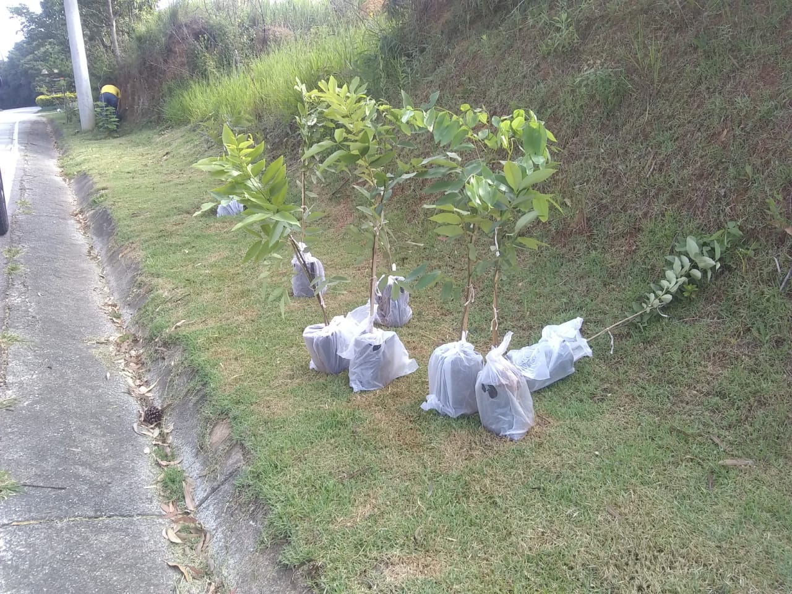
Essa parceria do SAB SABOÓ com a Prefeitura é muito benéfica a todos, pois, na maioria das vezes, o Poder Público não dispõe de recursos financeiros para atender a todas as áreas, sobretudo as mais afastadas. Nesse sentido, o apoio da sociedade civil possibilita acontecer de fato as melhorias necessárias.
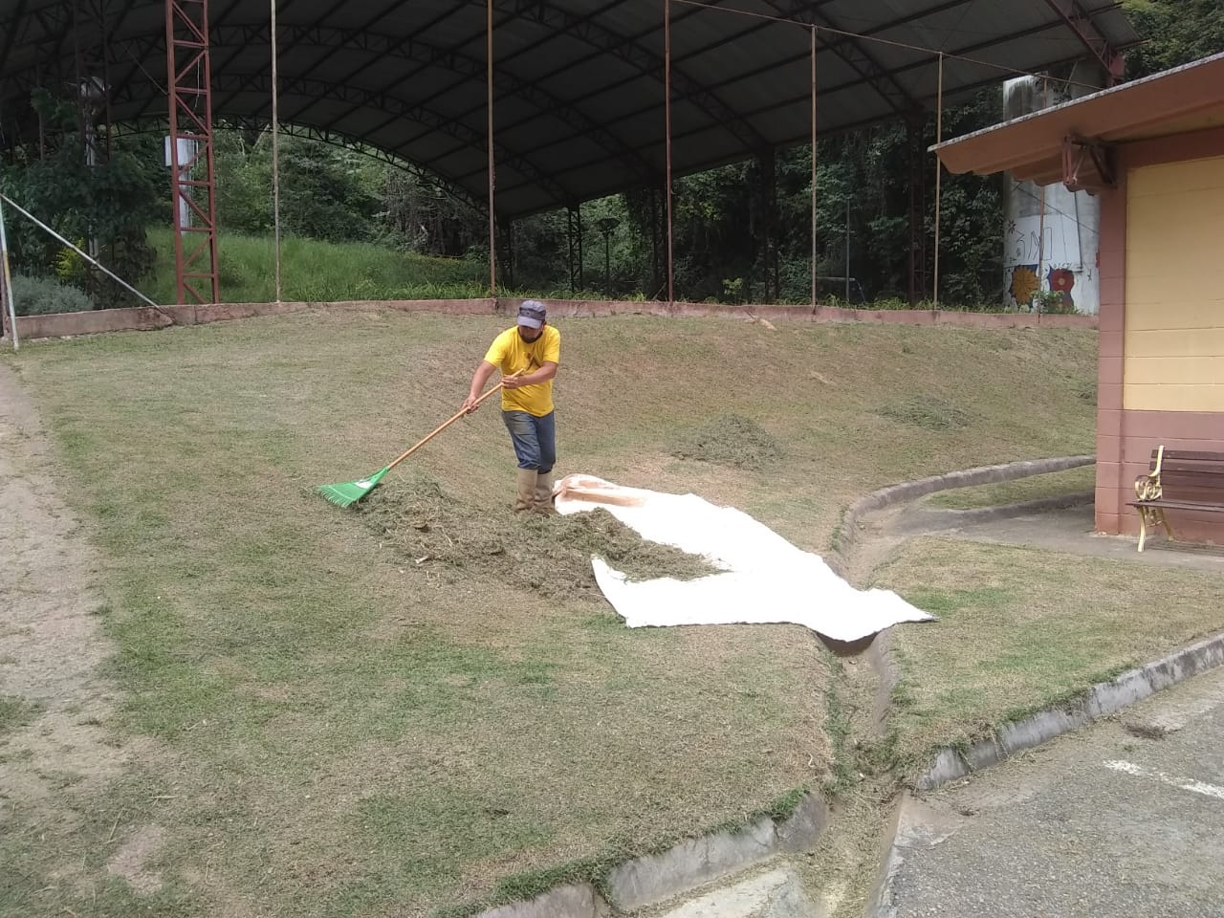
Não há satisfação maior do que saber que um gesto ou uma soma de ações por você realizada foi capaz de mudar a vida de alguém e até mesmo de um bairro. Isso é um ganho para quem trabalha e para quem é o beneficiário da ação.

Num mundo em que a solidariedade é cada vez mais difícil de ser encontrada, o trabalho realizado pelo SAB SOBOÓ, cuidando do bairro, limpando as estradas e ruas, plantando gramas e árvores entre outros feitos, faz uma grande diferença na vida de muitas pessoas, com consequências que poderão ser lembradas por muitos e muitos anos.

Ante o exposto, Israel Francisco de Oliveira, Vereador da Câmara Municipal da Estância Turística de São Roque, REQUER ao Egrégio Plenário para que faça constar, na Ata da presente Sessão, Moção de Congratulações à Sociedade Amigos do Saboó - SAB SABOÓ - pelos excelentes serviços prestados em nosso Município.

Que da presente seja dada ciência ao Senhor Antônio José Nogueira, Presidente da Sociedade Amigos do Saboó - SAB SABOÓ.

Sala das Sessões Dr. Júlio Arantes de Freitas, 4 de fevereiro de 2021.

Israel Francisco de Oliveira
(TOCO)

Vereador

PROTOCOLO Nº CETSR 04/02/2021 - 15:12 1408/2021/fap

